МІНІСТЕРСТВО ОСВІТИ І НАУКИ УКРАЇНИ

ЧЕРНІВЕЦЬКИЙ НАЦІОНАЛЬНИЙ УНІВЕРСИТЕТ

ІМЕНІ ЮРІЯ ФЕДЬКОВИЧА

Навчально-науковий інститут фізико-технічних та комп’ютерних наук

Кафедра комп’ютерних програмного забезпечення комп’ютерних систем

**ЗВІТ  
про виконання лабораторної роботи № 5**

**з дисципліни**

**«Безсерверні обчислення у хмарних середовищах»**

**на тему: «Використання Serverless Framework для AWS Lambda та API Gateway»**

Виконав

студент 5-го курсу

543 групи

Борсук Андрій Юрійович

П.І.Б

Чернівці, 2025

1. **Завантаження Node.js**

Із [офіційного сайту](https://nodejs.org/en/download) було завантажено Node.js 18.20.8

1. **Налаштування проєкту**

Було завантажено пакет **serverless** за допомогою команди:

*npm install -g serverless@3.39.0*

Далі за допомогою цього пакету та наступної команди було створено базовий проєкт:

*serverless create --template aws-nodejs --path serverless-lab*

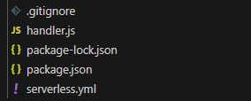

Далі були встановлені інші необхідні пакети та додані до проєкту як плагіни:

*npm install aws-sdk uuid serverless-offline@13.9.0 serverless-dynamodb*

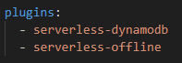

Також для коректної роботи DynamoDB було завантажено її .jar образ:

*serverless dynamodb install*

А також для перевірки .json файлів був завантажений пакет **yup**:

*npm install yup*

Для перегляну записів у базі даних було встановлено пакет **dynamodb-admin**:

*npm install -g dynamodb-admin*

*(DYNAMO_ENDPOINT=http://localhost:8000/ AWS_REGION=eu-west-1 dynamodb-admin)*

1. **Конфігурація проєкту**

Далі було створено наступну конфігурацію проєкту у вигляді serverless.yml фалу:

service: serverless-lab

frameworkVersion: "3"

provider:

  name: aws

  runtime: nodejs18.x

plugins:

  - serverless-dynamodb

  - serverless-offline

custom:

  serverless-dynamodb:

    stages:

      - dev

    start:

      port: 8000

      region: eu-west-1

      inMemory: true

      migrate: true

resources:

  Resources:

    usersTable:

      Type: AWS::DynamoDB::Table

      Properties:

        TableName: Users

        AttributeDefinitions:

          - AttributeName: userId

            AttributeType: S

          - AttributeName: email

            AttributeType: S

        KeySchema:

          - AttributeName: userId

            KeyType: HASH

        GlobalSecondaryIndexes:

          - IndexName: email-index

            KeySchema:

              - AttributeName: email

                KeyType: HASH

            Projection:

              ProjectionType: ALL

    organizationsTable:

      Type: AWS::DynamoDB::Table

      Properties:

        TableName: Organizations

        AttributeDefinitions:

          - AttributeName: orgId

            AttributeType: S

          - AttributeName: name

            AttributeType: S

        KeySchema:

          - AttributeName: orgId

            KeyType: HASH

        GlobalSecondaryIndexes:

          - IndexName: name-index

            KeySchema:

              - AttributeName: name

                KeyType: HASH

            Projection:

              ProjectionType: ALL

functions:

  createOrganization:

    handler: handler.createOrganization

    events:

      - http:

          path: organizations

          method: post

  createUser:

    handler: handler.createUser

    events:

      - http:

          path: organizations/{orgId}/users

          method: post

  updateOrganization:

    handler: handler.updateOrganization

    events:

      - http:

          path: organizations

          method: put

  updateUser:

    handler: handler.updateUser

    events:

      - http:

          path: organizations/{orgId}/users

          method: put

1. **Тестування**

* *Створення організації*

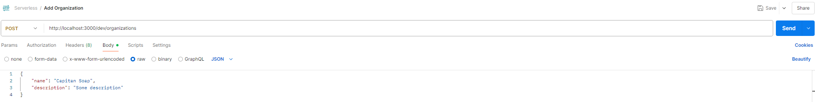

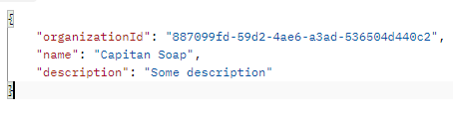



* *Створення користувача*

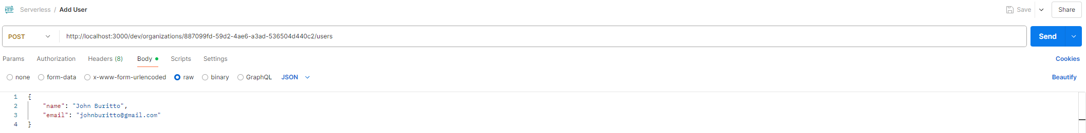

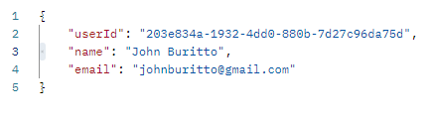



* *Оновлення організації*

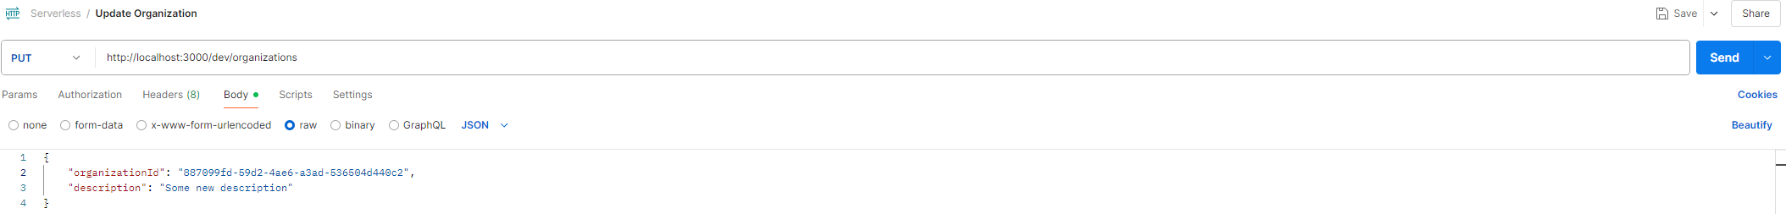

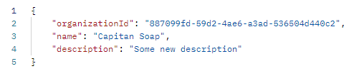



* *Оновлення користувача*

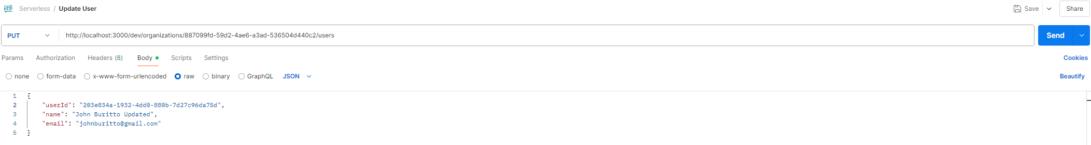 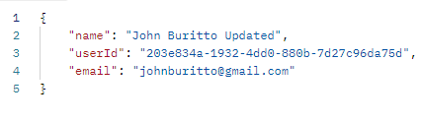



**Додатки**

Код проєкту – <https://github.com/johnburitto/serverless-lab5>